Réhabilitation d’une chaussée urbaine avec reconstruction
Contenu
1. Le cas d’étude 1
1.1 Problématique 1
1.2 Présentation 2
1.3 Investigations réalisées 2
2. La section globale ERASMUS 3
3. Les sections-témoins 4
4. Traitement par ERASMUS 9
4.1 Description du cas 9
4.2 Traitement 9
4.3 Base de techniques et prix 10
4.4 Résultats obtenus 11
4.5 Démarche suivie 11

Le cas d’étude
  - Problématique
Rocade de contournement d’agglomération présentant de nombreuses réparations sur voie lente (fraisage sur 14cm et mise en œuvre de 8cm GB classe3 et 6cm de BBSG classe3) :
- Faïençage sur voie lente avec remontées de boues blanches : 15%
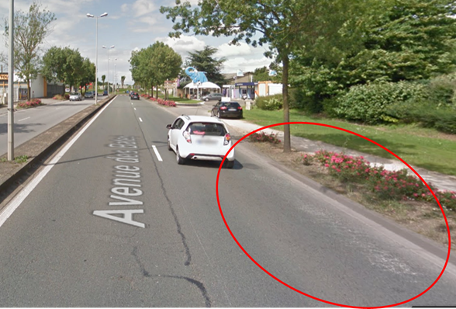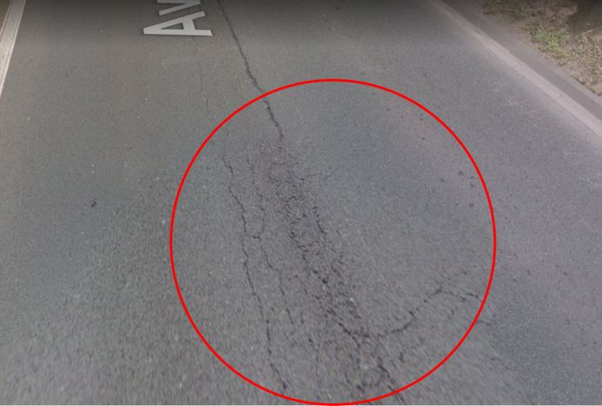
- Fissures transversales : 5/100m
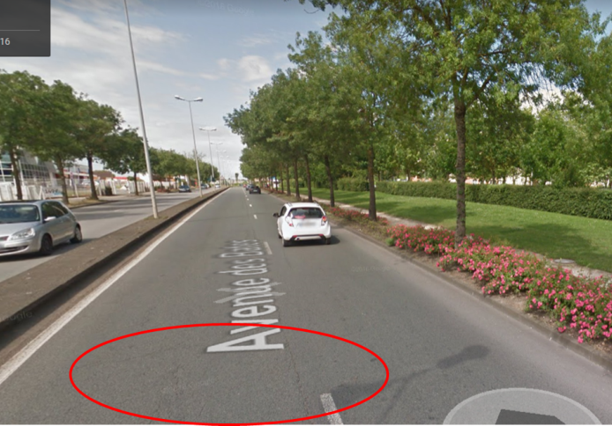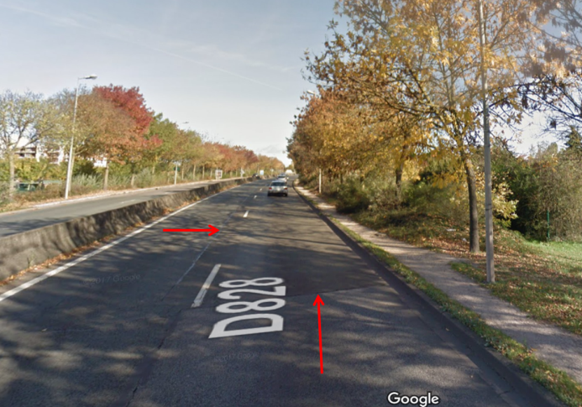
- Fissures longitudinales : 2%
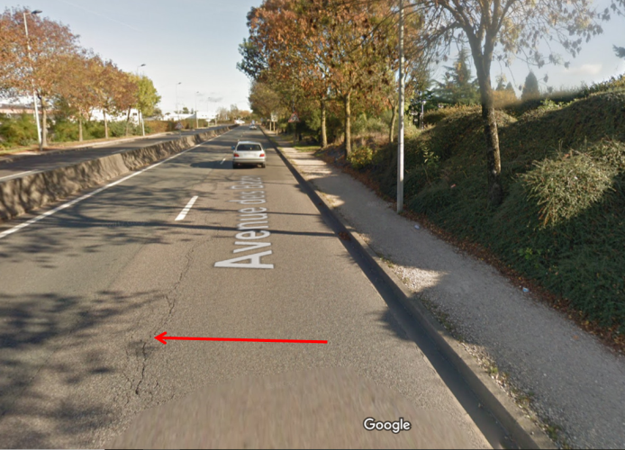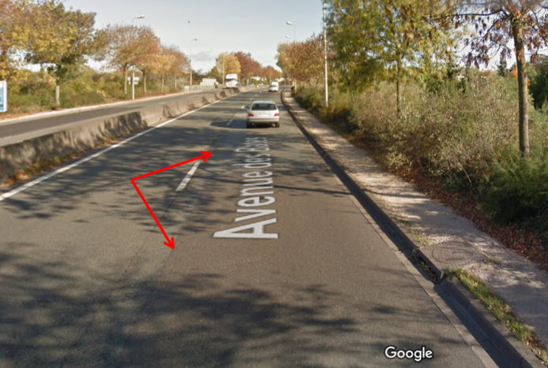
  - Présentation
- Partie de rocade de contournement d’agglomération
- 2 x 2 voies construite en 1988
- Trafic 2018 : 11800 V/j (sens +)
- Section de 895 m à étudier
- Largeur actuelle : 7,60 m
- Assainissement : chaussée bordurée, présence d’assainissement
Avec :
- Contrainte de seuil à 0cm
- Contrainte de gel
  - Investigations réalisées
- Mesures de déflexion réalisées en Février 2017 :
Type d’appareil : Flash
Valeur des pics : 85/100
Valeur écrêtée : 30/100
- 4 carottages dont trois sur une chaussée fissurée et un sur une chaussée fracturée :
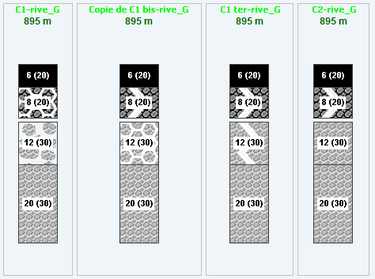

La section globale ERASMUS
- Les panneaux sont renseignés aussi précisément que possible :
Le panneau Général :
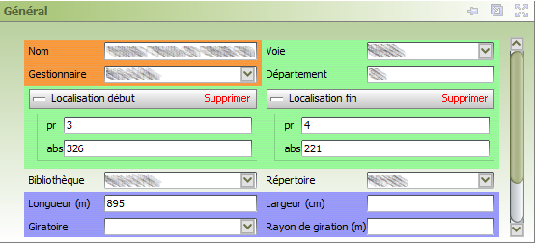
Le Climat :
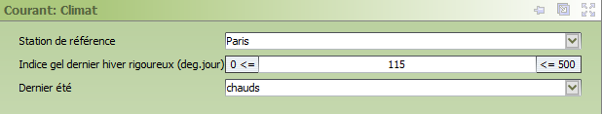
Le Trafic :
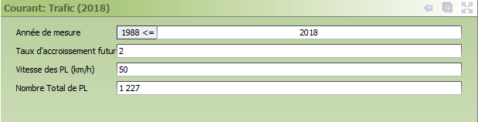
La Déflexion :
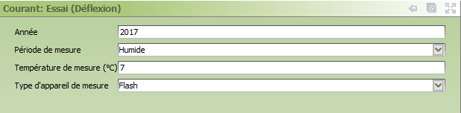
La Coupe transversale :
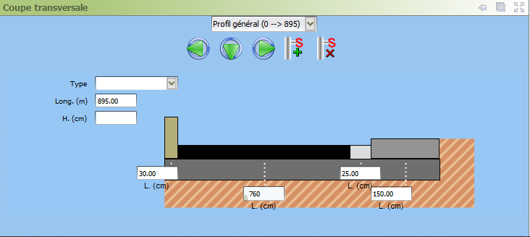
Le Cahier des charges :
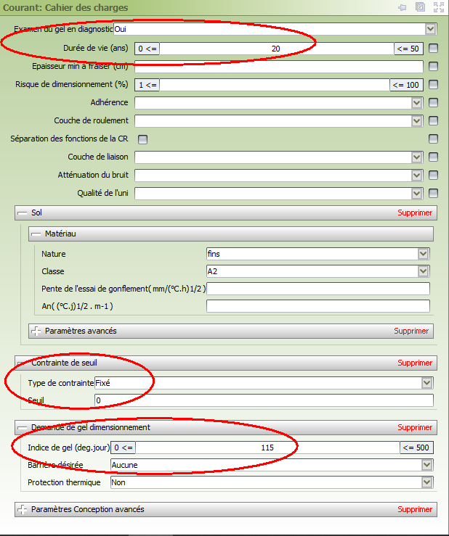

Les sections-témoins
- Les panneaux sont renseignés précisément en fonction de chacune des carottes :
Le panneau Général :
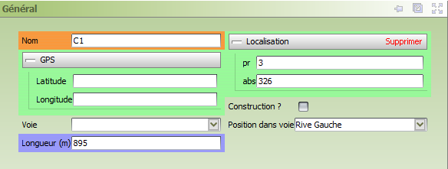
  - Avec en particulier la localisation de la carotte.
Le panneau Essais :
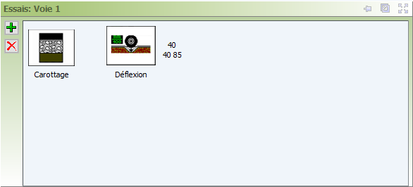
  - Avec la caractérisation de la Déflexion :
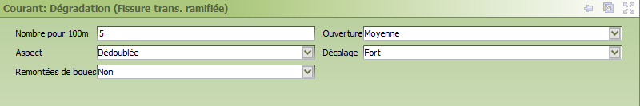
  - Avec la caractérisation du Carottage :
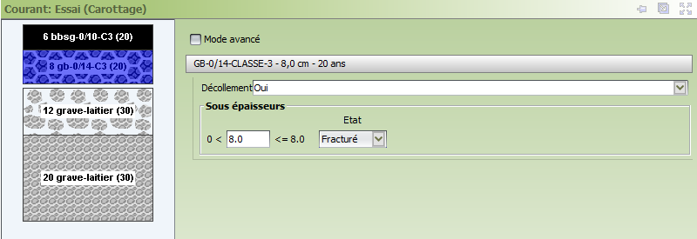
Le panneau Dégradations :
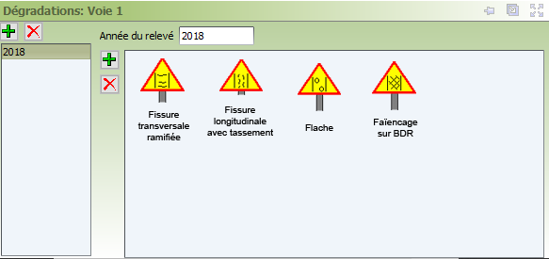
- Avec notamment du Faïençage sur BDR :
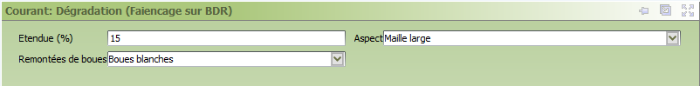
Le panneau Structure :
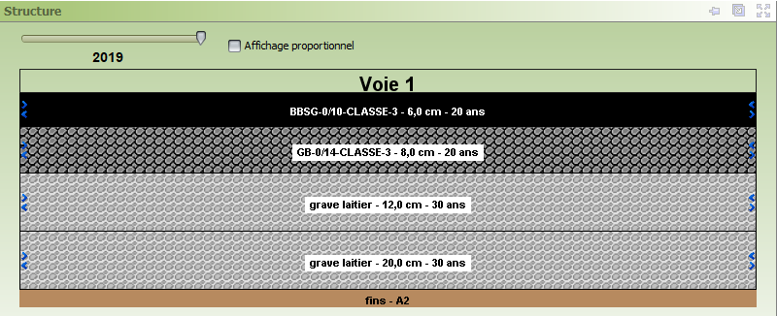
- La deuxième section-témoin :
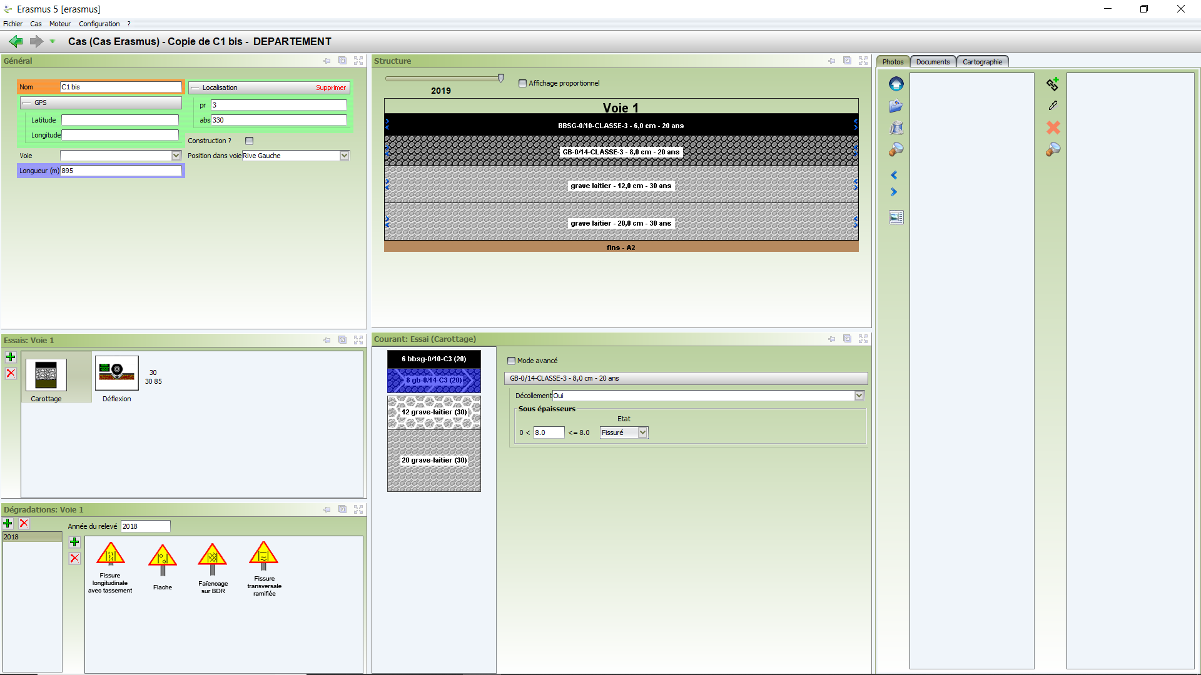
- La troisième section-témoin :
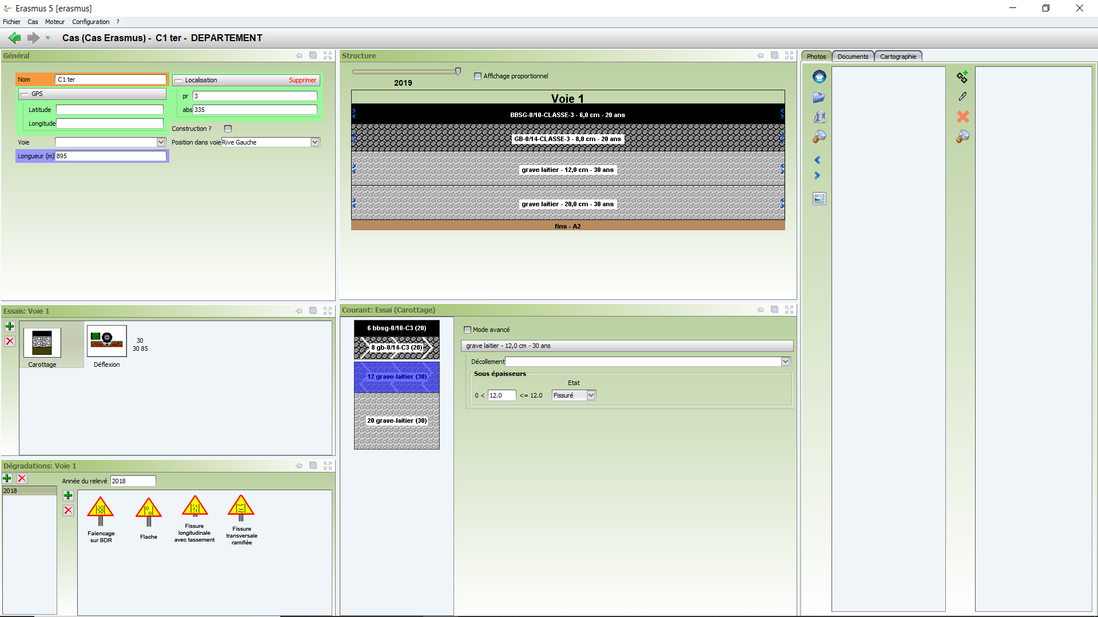
- La quatrième section-témoin :
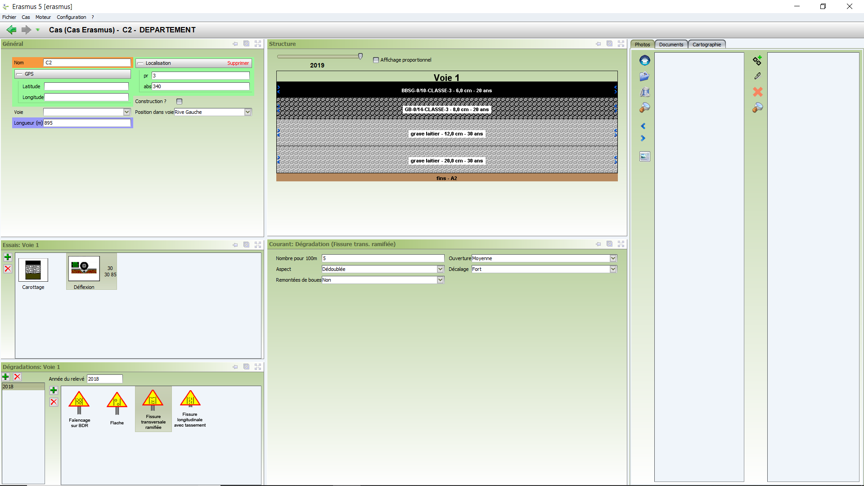
- Les 4 sections-témoins sont ainsi représentées dans l’interface de l’étude :
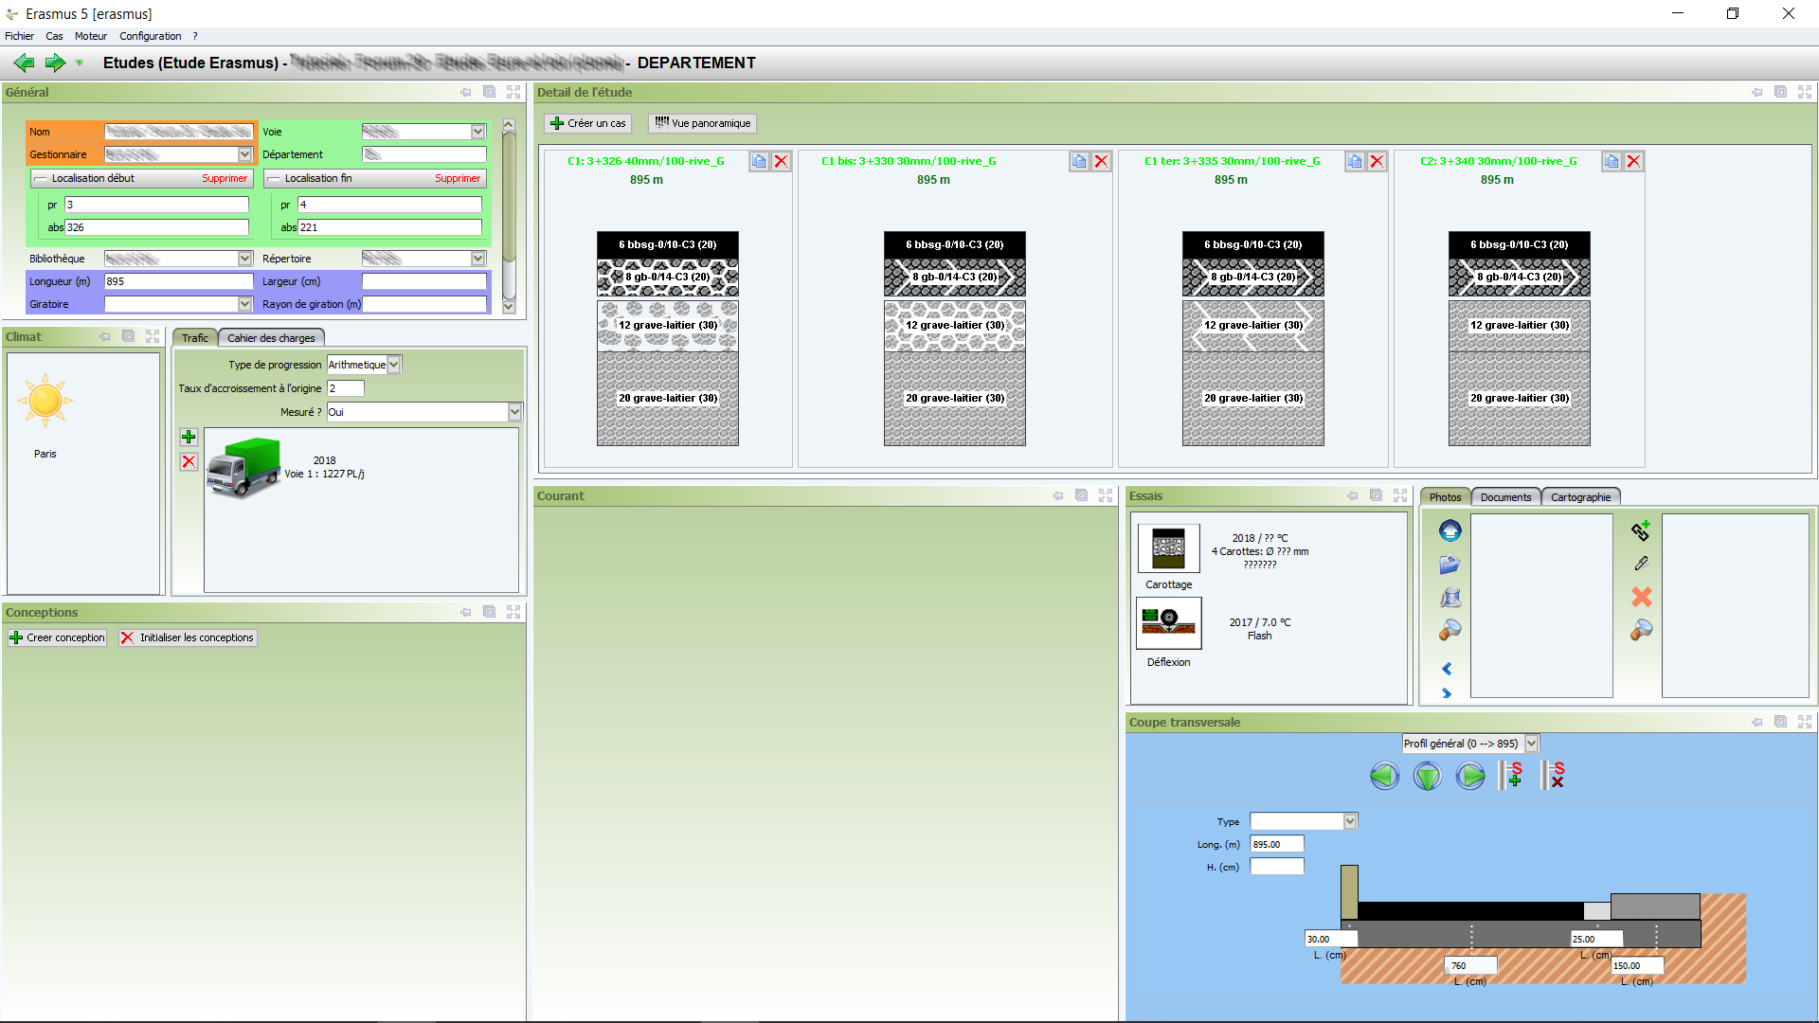
En vue simple
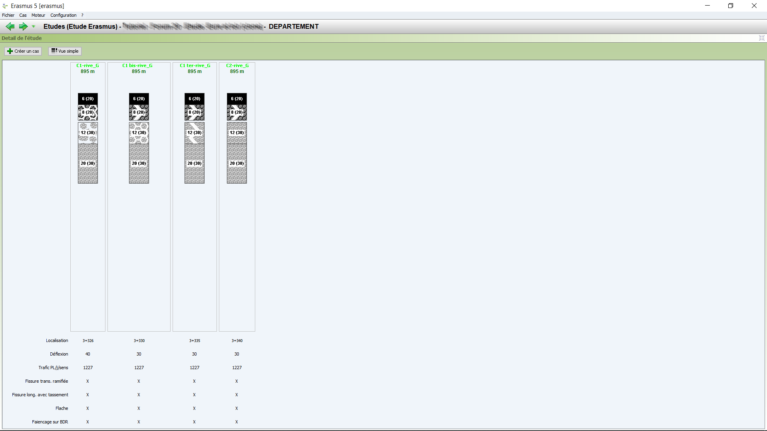
En vue panoramique

Traitement par ERASMUS
  - Description du cas
Le cas d’étude est composé de 4 sections-témoins :
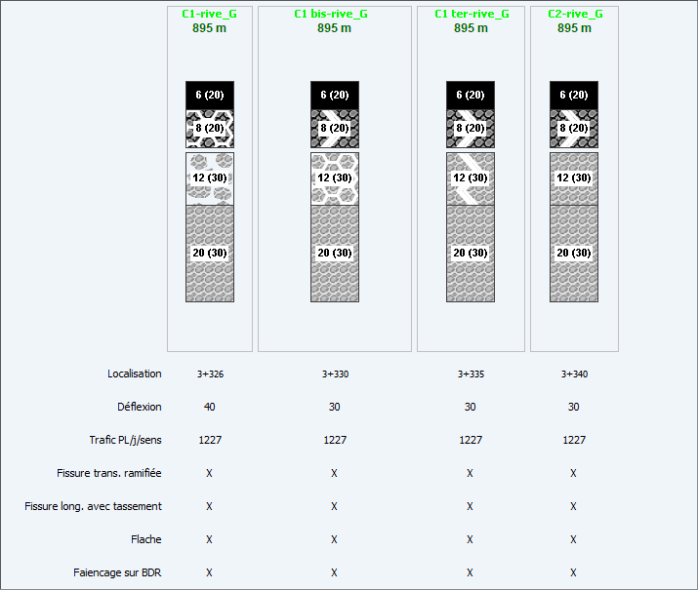
Représentation de l’étude dans ERASMUS en vue panoramique
  - Traitement
Il comprend deux phases ou plus :
- Une première phase de recherches de conceptions avec analyse d’étude.
ERASMUS ne trouvant pas de solution de conception sur la carotte fracturée.
- Une deuxième phase de recherches de conceptions avec analyse d’étude.
En imposant à ERASMUS d’investiguer sur des solutions de reconstruction.
  - Base de techniques et prix
- Enrobés de surface :
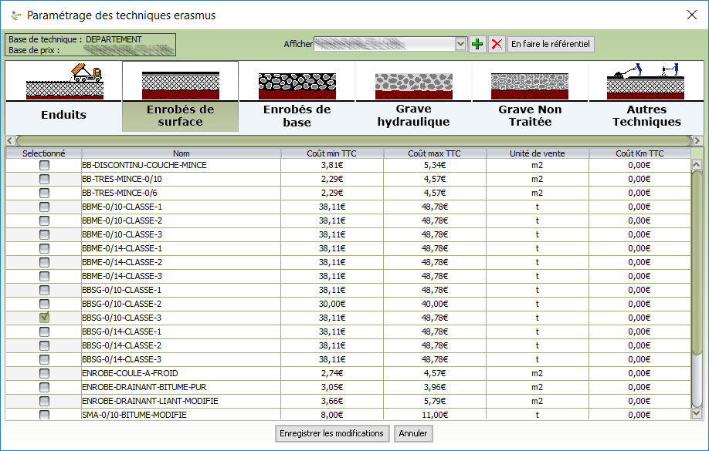
- Enrobés de base :
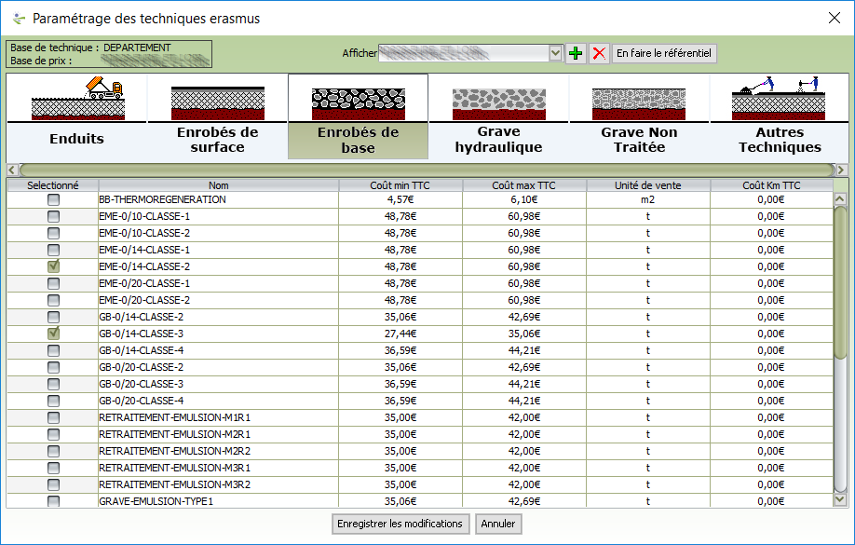
- Autres techniques :
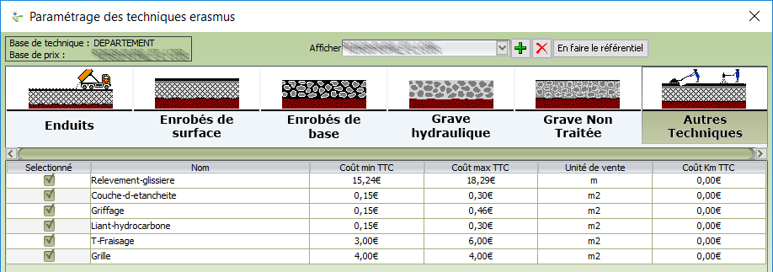
  - Résultats obtenus
ERASMUS ne trouve pas de solution pour la carotte C1 fracturée.
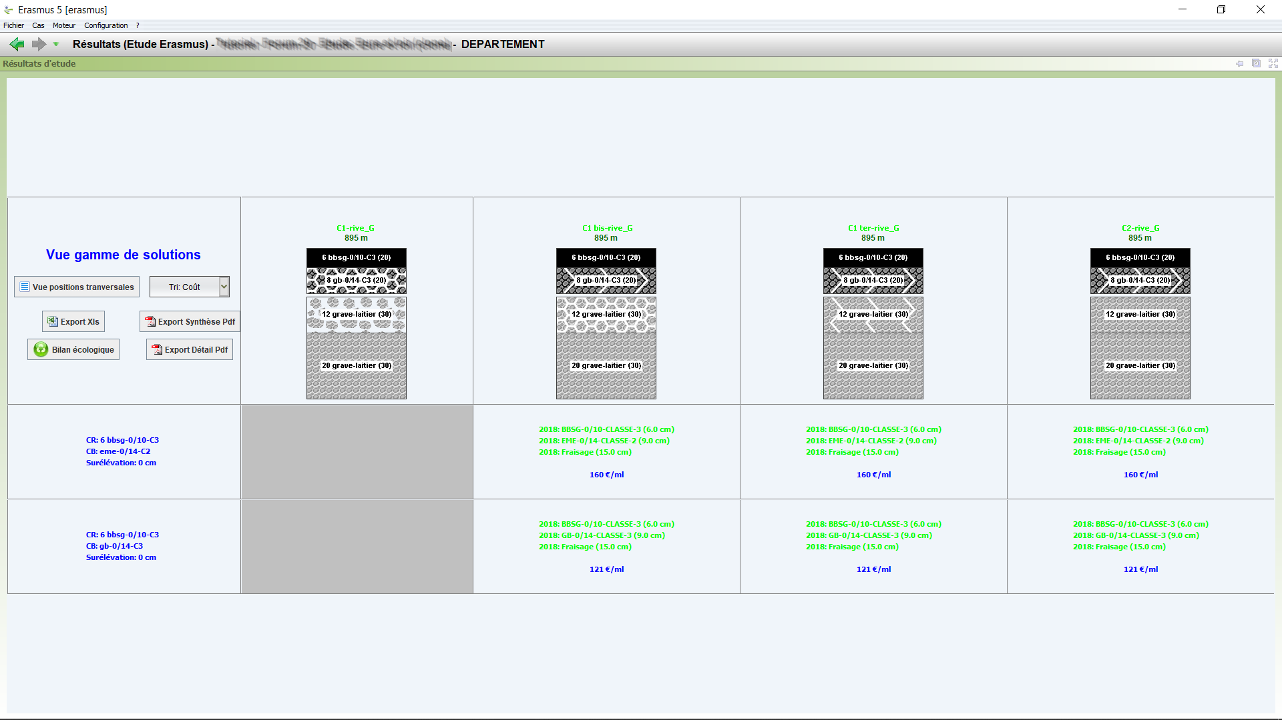
  - Démarche suivie
- Première phase :
Recherche des conceptions par catégorie de matériaux :
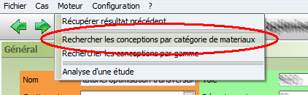
Demander l’analyse de l’étude :
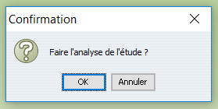
2 solutions de conception sont proposées par ERASMUS dont aucune ne convient à la carotte C1 :
- Ces résultats montrent qu’en rive la chaussée nécessiterait des solutions de fraisage pour des conceptions sans doute moins onéreuses.
- Modification de l’étude pour imposer à ERASMUS d’investiguer sur des solutions de reconstruction
Créer un cas fictif de construction :
  - Bouton [Créer un cas] du panneau Détail de l’étude :
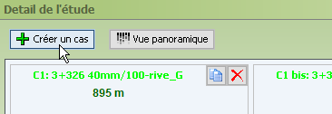
  - Le cas doit être cas de construction :
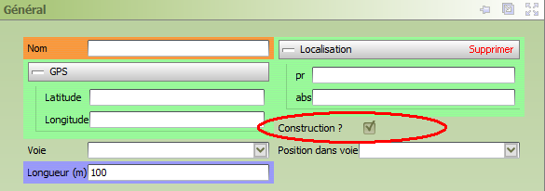
  - Avec un module Sol de 50 MPa :
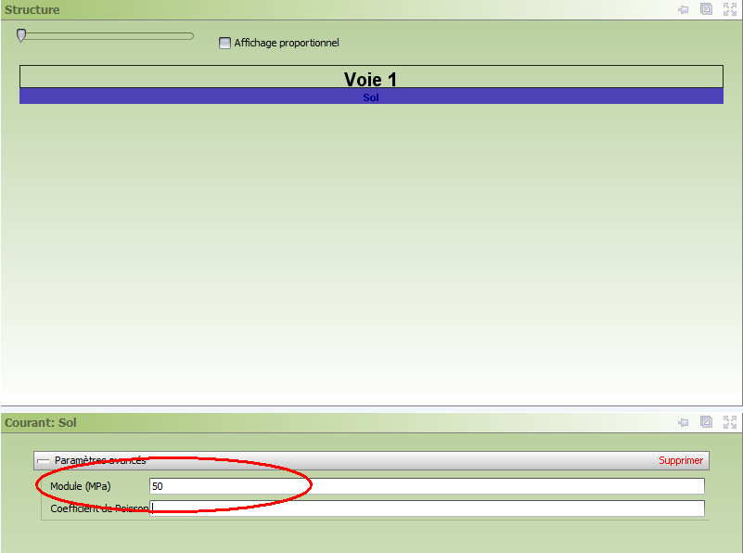
  - Représentation de l’étude :
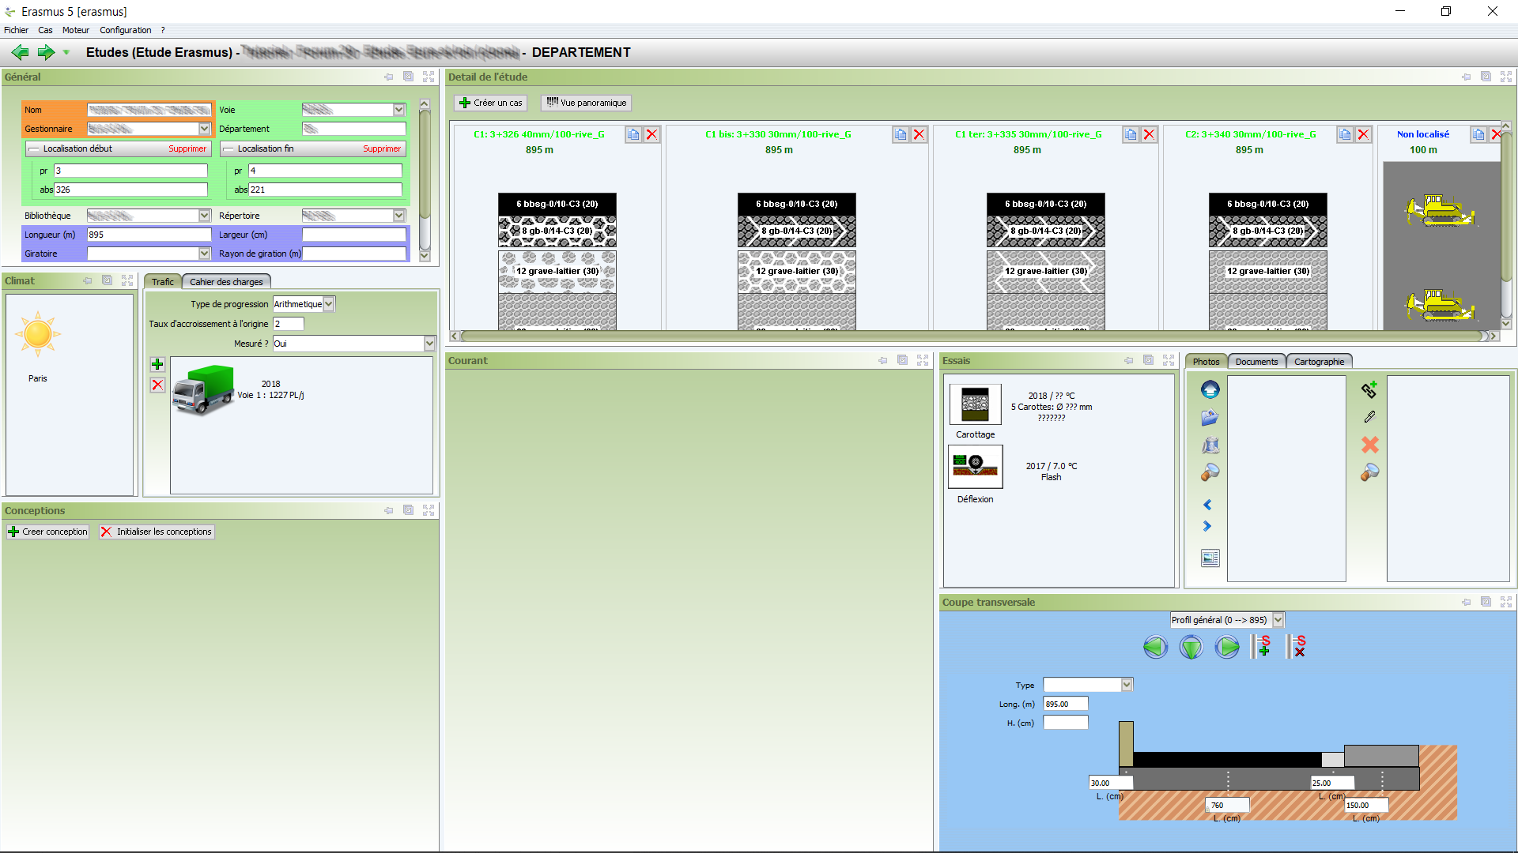
Vue simple
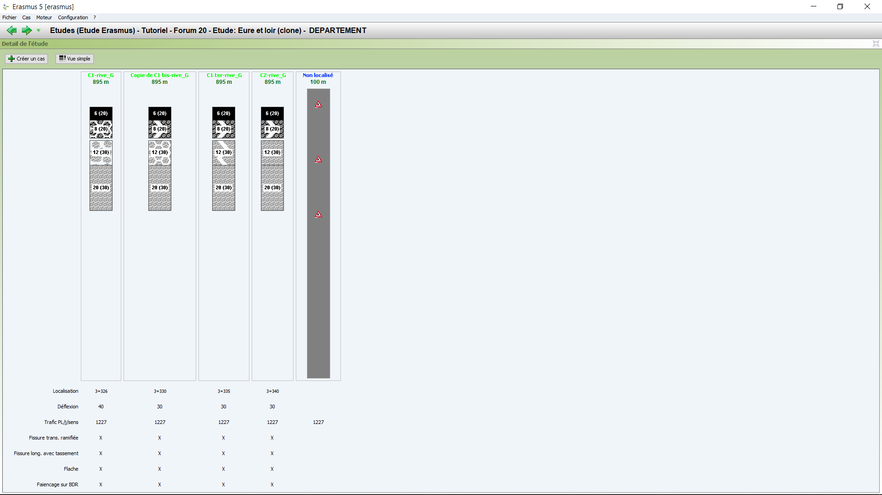
Vue panoramique
Vérifier dans la base de techniques et de prix la présence de la « GNT Plateforme » :
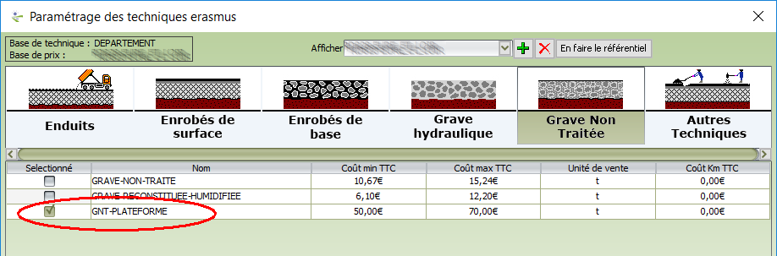
Initialiser les conceptions de panneau Conceptions :
  - Bouton [Initialiser les conceptions] :
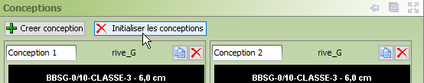
  - Fenêtre de confirmation :
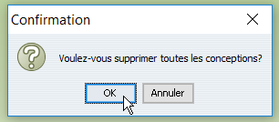
- Deuxième phase :
Recherche des conceptions par catégorie de matériaux :
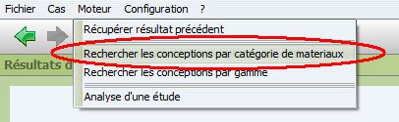
A l’issue de l’analyse de l’étude de cette deuxième phase, 4 solutions de conception sont proposées par ERASMUS dont 2 solutions de reconstruction sur la seule carotte C1 :
